一、离职原因？

1. 我感觉成长有限，其实想在技术层面走得更远。我是从技术骨干走到管理岗的，但是后面会偏事务型，特别是B端堆客户的。

二、为什么要裸辞？

1. 坦坦荡荡来，坦坦荡走

2. 房子装修，需要自己跟进

3. 陪奶奶

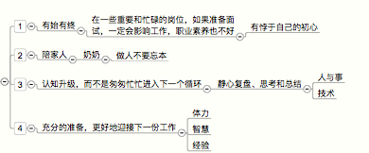

三、你的期望薪酬

1. 薪酬背景：

1.1. 33k，15薪，我们早期是按季度发的，最高时候1.5，也拿1.2，1，也拿过《最佳海致星图人》，奖励过3万块。

1.2. 在公司待了4年， 40k～45k

1.3. 希望老婆在家全职带孩子，我能够更好地专注于工作；也是有供房房贷的压力；

四、

我的成长？

1. 技术上的成长：技术栈的广度、框架设计
2. 如果做一个好员工
3. 如何做一个好的管理者